**МЕТОДИКА ОБУЧЕНИЯ ОСНОВНЫМ ЭЛЕМЕНТАМ ЭКЗЕРСИСА**

МЕТОДИКА ОБУЧЕНИЯ ОСНОВНЫМ ЭЛЕМЕНТАМ ЭКЗЕРСИСА

**БАНТМАН ТАНДЮ (ВЫТЯНУТЫЙ)**

(положение ноги на носок вперед, в сторону, назад)

Сгибание и разгибание стопы скольжением по полу до положения ноги на носок. Выполняется из первой или пятой позиции по трем направлениям: вперед, в сторону, назад.

Цель упражнения – научить правильно вытягивать ногу в нужном направлении, выработать силу и эластичность подъема (голеностопного сустава) и красивую линию ног.

**Батман тандю**(правая в сторону на носок) 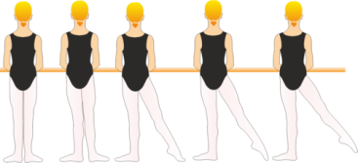

**Батман тандю вперед**(правая вперед на носок)

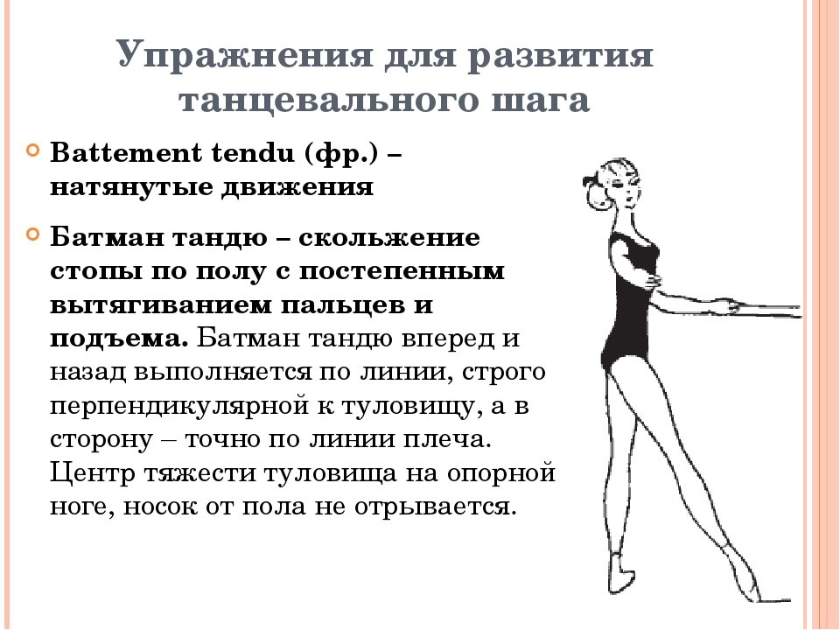

**Банман тандю назад**(правая назад на носок)

Батман тандю вперед и назад выполняется по линии, строго перпендикулярной к туловищу, а в сторону – точно по линии плеча. При выполнении батман тандю сначала по полу скользит вся стопа, затем постепенно вытягиваются пальцы и подъем. Центр тяжести туловища на опорной ноге, носок от пола не отрывается.

Следить за тем, чтобы колени оставались предельно вытянутыми и обе ноги сохраняли «выворотность». В момент дотягивания ноги не должно быть упора на носок. При возвращении ноги в исходное положение стопа постепенно опускается на пол. Пятка опускается на пол только в исходной позиции.

При выполнении вперед скольжение начинается пяткой, а обратно стопа возвращается носком в ИП. При выполнении назад скольжение начинает носок, а обратно стопа возвращается пяткой в ИП.

Музыкальный размер в начале разучивания – *4/4*, темп медленный. Позднее выполняется движение из затакта. Музыкальный размер ***—2/4,***темп средний.

